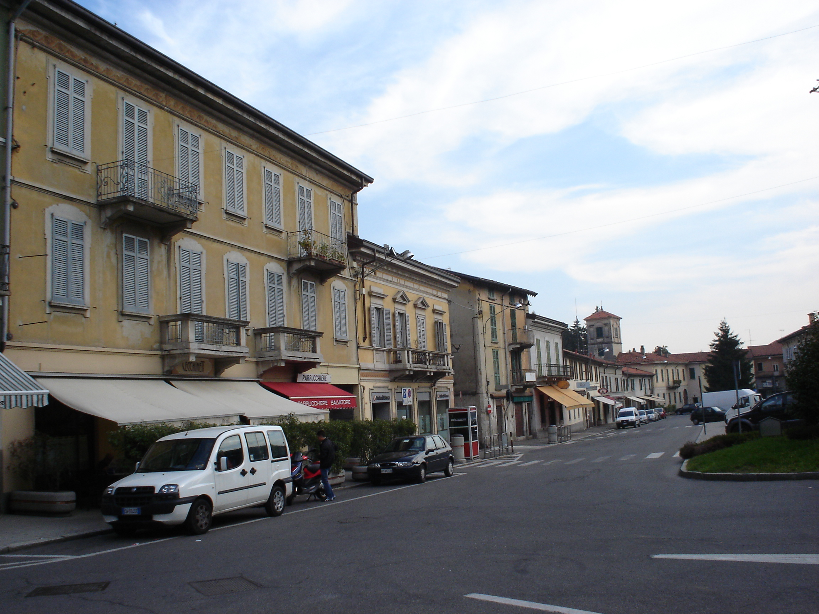
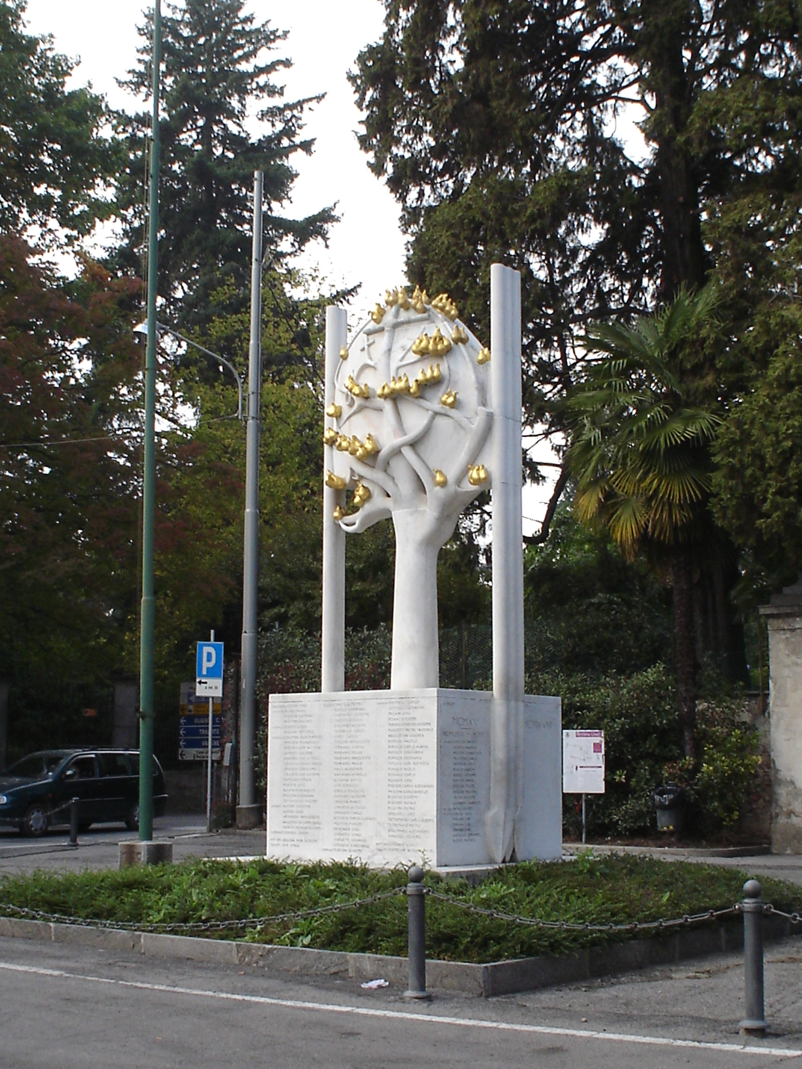
Piazza Libertà, ampia e di forma allungata, è il cuore del nostro paese. Su di essa si affacciano numerosi negozi e bar. Ogni martedì viene animata dalle bancarelle del mercato.
The Liberta’ public square, width and lengthened shape, is the heart of our country. Here there are numerous shops and cafè. On Tuesdays it grows busy with the booths of the market.

Il monumento ai caduti, collocato lungo un lato di Piazza Libertà, ricorda i caduti della Prima Guerra Mondiale. E’ stato realizzato dallo scultore Wildt.
The War Memorial, situated along a Libertà Public Square’s side, remembers the fallen of the first world war. It was been realized from the sculptor Wildt.

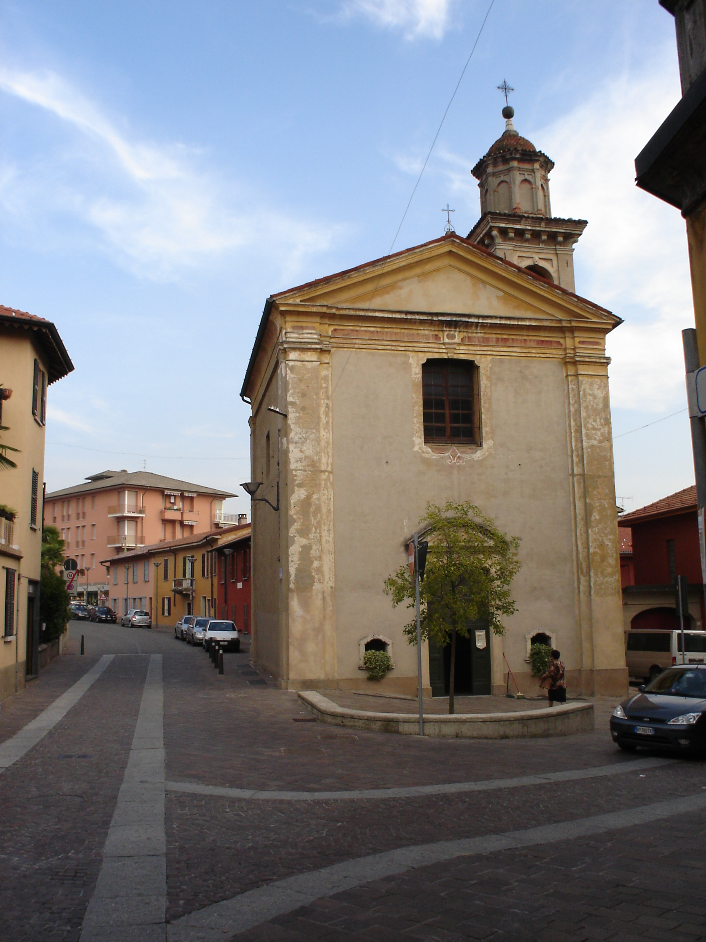
La chiesetta della Fontana è un piccolo edificio religioso, situato poco lontano dalla piazza principale. Il nome deriva dalla piccola fontana collocata proprio di fronte alla chiesa.
The Church of the Fontana is a little religious building, placed near to the main square. Its name comes from little fountain placed in front of the church.

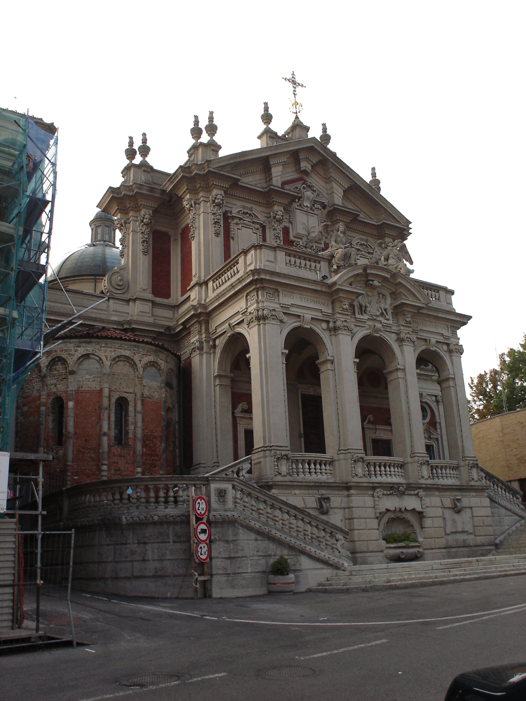
La chiesa principale di Appiano Gentile è dedicata a santo Stefano. Essa è un’antica ed imponente costruzione che domina Piazza Libertà.
The main church of Appiano Gentile is dedicated to Saint Steven. It’s an old and grat building prevailing in the Libertà Public Square.

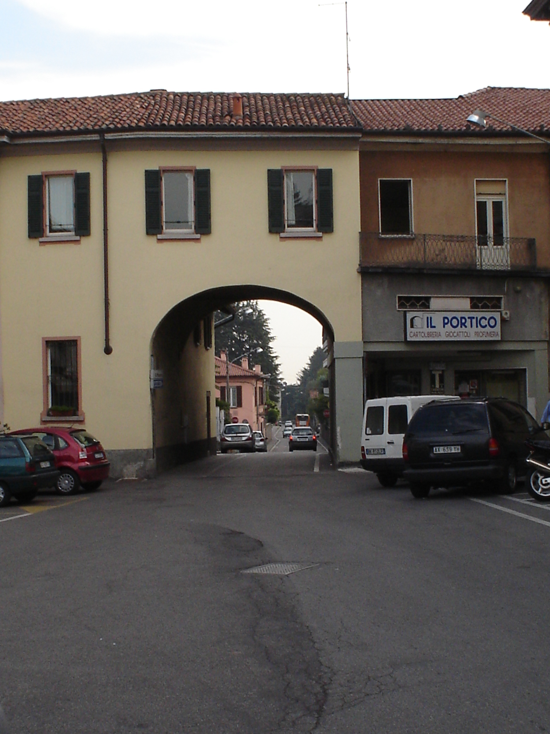
Il Portico è una grande porta posta lungo uno dei lati della piazza.
The Arcade is a big door placed along a public square side

